Bölüm 4. Test Faaliyetleri
Bu bölümde, geliştirilen yazılım, görüntü işleme (algı) ve haberleşme alt sistemlerinin görev gereksinimlerini karşıladığını teknik olarak ortaya koyan test ve doğrulama faaliyetleri sunulmaktadır. Her faaliyet; amacı, uygulanma yöntemi, başarı kriteri ve doğruladığı gereksinim (Bölüm 5) ile birlikte tanımlanmıştır. Raporlanan tüm sonuçlar fiilen çalıştırılmış testlere ait olup, henüz gerçekleştirilmemiş faaliyetler ayrı bir program (Tablo 4.5) altında sunulmuştur. İHA/İKA yapısal-aerodinamik testleri, aviyonik donanım kabul testleri ve mancınık atış testleri ilgili disiplin ekibi tarafından ayrıca ele alınmaktadır.
Test Yaklaşımı. Yazılım doğrulaması, V-model yaklaşımına uygun olarak dört seviyede yürütülmüştür. Birim seviyesinde tekil fonksiyonlar (protokol kodlama/çözme, sürüş koridoru çıkarımı) izole doğrulanmış; entegrasyon seviyesinde bileşenlerin birlikte çalışması (İHA'dan YKS ve İKA'ya aktarım, ACK ve HEARTBEAT mekanizmaları) sınanmış; sistem seviyesinde uçtan uca akış gerçek görüntü verisiyle çalıştırılmış; kabul seviyesinde ise üretim modeli, önceden belirlenmiş ölçülebilir bir başarı kriterine (maske mAP50 ≥ 0,60) karşı değerlendirilmiştir. Bu kademeli yapı, her gereksinimin uygun ayrıntı düzeyinde ve tekrarlanabilir biçimde doğrulanmasını sağlamaktadır.
Görüntü İşleme Modeli Kabul Testi. Şartname madde 2.2.2 uyarınca İHA'nın açık güzergâhı tespit etme yetkinliği, üretim modeli navitas_seg_v4 üzerinde ölçülmüştür. Test, v1 sürümünden bu yana değişmeden tutulan 294 görüntülük RescueNet doğrulama kümesinde, Ultralytics YOLOv8 val aracı ile piksel bazlı segmentasyon ölçümü olarak (15.07.2026 tarihinde) gerçekleştirilmiştir. Başarı kriteri olan maske mAP50 ≥ 0,60 hedefi, ölçülen 0,6751 değeri ile karşılanmıştır. Sonucun modele ait kararlı bir başarım olduğunu kanıtlamak amacıyla ölçüm, ağırlığın SHA-256 özeti (6b93f200…) doğrulanarak üç bağımsız koşuda —üçüncüsü farklı bir Ultralytics sürümünde (8.4.72)— yinelenmiş ve her üçünde de birebir aynı değer elde edilmiştir (Tablo 4.1). Elde edilen değerin modele gömülü eğitim-sonu değerinden (0,6773) yalnızca 0,0022 sapması, ölçüm metodolojisinin sağlıklı olduğunu teyit etmektedir.
Koşu | Ortam / Sürüm | SHA-256 (ilk 12) | Maske mAP50
1 — eğitim sonrası | RTX 5080 Laptop GPU · Ultralytics 8.4.92 | 6b93f20024a9 | 0,6751
2 — bağımsız (venv) | Aynı GPU · ayrı doğrulama betiği · Ultralytics 8.4.92 | 6b93f20024a9 | 0,6751
3 — bağımsız (sistem Python) | Aynı GPU · farklı kurulum · Ultralytics 8.4.72 | 6b93f20024a9 | 0,6751
Tablo 4.1. navitas_seg_v4 kabul testi — kimlik doğrulamalı bağımsız tekrar ölçümü
Haberleşme Protokolü Entegrasyon Testi. Şartname madde 2.2.3 (güzergâh bilgisinin İHA havadayken YKS ve İKA'ya aktarılması) ile madde 6.4 (veri akışı sağlanamazsa uçuşun geçersiz sayılması) gereklilikleri, comms/test_comms.py entegrasyon betiği ile UDP loopback ortamında, insan müdahalesi gerektirmeyen doğrulama-koşulu (assertion) tabanlı bir test olarak (15.07.2026'da) sınanmıştır. Test; OPEN_ROUTE mesajının her iki alıcıya ulaşmasını ve ACK dönmesini, referans nokta ile waypoint listesinin bozulmadan iletilmesini ve HEARTBEAT kesildiğinde sistemin güvenli-durma davranışına geçip önbellekteki güzergâhı koruduğunu doğrulamaktadır. Tüm doğrulama koşulları sağlanmış, test başarıyla geçmiştir (Tablo 4.2). Buna karşın, OPEN_ROUTE çerçevesinde açık bir bütünlük alanı (CRC/sağlama toplamı) henüz bulunmamaktadır; Hat-3 Navitas UART v2 protokolünde mevcut olan CRC8 denetiminin OPEN_ROUTE'a da eklenmesi, açık madde olarak (G-SW-07) izlenmekte ve FDR öncesinde kapatılması planlanmaktadır.
# | Test Adımı | Beklenen Davranış | Gözlenen Sonuç
1 | OPEN_ROUTE iletimi (İHA→İKA, İHA→YKS) | Her iki alıcı alır, ACK döner | İKA ve YKS ACK döndü
2 | Referans nokta + waypoint bütünlüğü | Veri birebir eşleşir | ref_xy + 4 waypoint birebir eşleşti
3 | HEARTBEAT akışı | Bağlantı canlı (link_ok) | link_ok doğrulandı
4 | Bağlantı kaybı (0,8 sn eşik) | Güvenli-durma; rota önbellekte kalır | Güvenli-durma tetiklendi, rota korundu
5 | Bağlantı toparlanması | Kaldığı waypoint'ten devam | Toparlanma doğrulandı
Tablo 4.2. Haberleşme protokolü entegrasyon testi — adımlar ve gözlenen sonuçlar (GEÇTİ)
Saha Görüntüsüyle Uçtan Uca Çalışma Testi. Görüntü işleme hattının, sentetik olmayan gerçek saha görüntüsü üzerinde uçtan uca (segmentasyon → açık-yol kararı → sürüş koridoru ve waypoint üretimi) hatasız çalıştığını göstermek amacıyla, saha koşullarında kaydedilmiş üç video üzerinde çıkarım koşulmuştur (Tablo 4.3). Pipeline her üç kayıtta da kararlı biçimde çalışmış; açık-yol tespiti ve sürüş koridoru üretimini gerçekleştirmiştir (örnek çıktı Şekil 4.1). Bu faaliyet, hattın gerçek veriyle işlevselliğini kanıtlayan bir yer testi (smoke test) niteliğindedir; sahne başına gerçek-referans (ground-truth) etiketi içermediğinden bir doğruluk (accuracy) ölçümü değildir. Etiketli doğruluk ölçümü, planlanan test programında (Tablo 4.5) ayrıca tanımlanmıştır.
Video Kaydı | İşlenen Kare | Sol | Orta | Sağ | Tespit Yok
Kayıt 1 (REC_1783693809) | 10.447 | 258 | 616 | 637 | 8.936
Kayıt 2 (WhatsApp 2.23) | 69 | 19 | 9 | 21 | 20
Kayıt 3 (WhatsApp 4.56) | 9.532 | 867 | 3.143 | 2.381 | 3.141
Tablo 4.3. Saha video yer testi — karar dağılımı
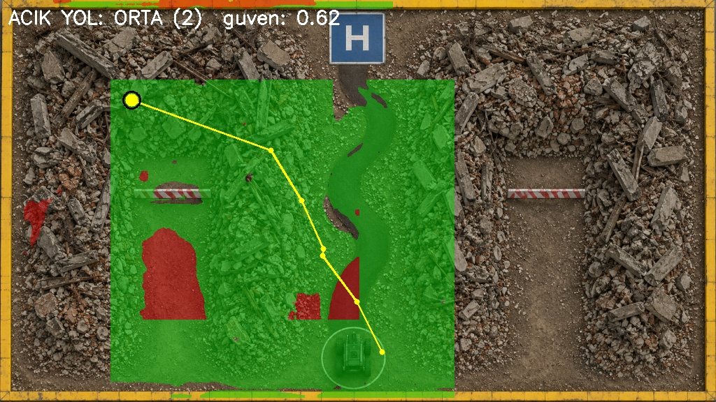
Şekil 4.1. Saha görüntüsü üzerinde örnek çıktı: açık-yol tespiti (ORTA, güven 0,62), geçilebilir (yeşil) / geçilemez moloz (kırmızı) segmentasyonu ve sürüş koridoru ile waypoint çıkarımı
Hakem Onayı ve §2.2.5 Kilit Mantığı Doğrulaması. YKS arayüzünde uygulanan iki aşamalı hakem onayı (madde 2.2.3 ve 6.2 — hakem onayı alınmayan tespitler geçersiz sayılır) ile İKA'nın İHA yere temas etmeden harekete geçmesini engelleyen yazılım kilidi (madde 2.2.5), manuel senaryo tatbikatıyla (demonstrasyon) fonksiyonel olarak doğrulanmıştır. Erken onay ve erken hareket denemeleri arayüz tarafından reddedilmiş; ACK yalnızca hakem onay adımına bağlı olarak dönmüş; §2.2.5 kilidi yalnızca İHA inişi tamamlandıktan sonra açılmıştır.
Planlanan Test Faaliyetleri. Aşağıdaki test ve doğrulama faaliyetleri, DDR sonrası ve final değerlendirme/uçuş testi öncesi süreçte gerçekleştirilmek üzere planlanmıştır (Tablo 4.5):
Planlanan Test | Amaç / Başarı Kriteri | Hedef Aşama | İlgili Ger.
Jetson Orin NX TensorRT hız benchmarkı | p50/p95/p99 gecikme; 15+ dk termal kararlılık | SGGS öncesi | G-SW-10
Etiketli görev doğruluk testi | Açık-yol accuracy, macro-F1, 'tespit yok' oranı | SGGS öncesi | G-SW-01
433 MHz saha RF menzil/güvenilirlik testi | >300 m menzil; aktarım doğruluğu | UHDR öncesi | G-SW-02, 06
Gizli-seed uçtan-uca (E2E) simülasyon | İKA gerçekten waypoint tüketir; ≥30 seed | UHDR öncesi | G-SW-10
OPEN_ROUTE CRC16/hash + bit-hata testi | Payload bütünlüğü ve sessiz-bozulma direnci | FDR öncesi | G-SW-07
Tablo 4.5. Planlanan sonraki test faaliyetleri programı
Kaynakça
[1] Ultralytics YOLOv8 Dokümantasyonu, Ultralytics.
[2] RescueNet: A High Resolution UAV Semantic Segmentation Dataset for Natural Disaster Damage Assessment, RescueNet veri seti dokümantasyonu.
[3] navitas26/navitas GitHub deposu (private) — comms/test_comms.py; results/v4_dogrulama_20260715 (model kabul testi kanıtı).

Bölüm 5. Gereksinim İzlenebilirliği ve Değerlendirme
Bu bölümde, yazılım/algı/haberleşme alt sistemlerine ilişkin gereksinimlerin sistem geliştirme süreci boyunca nasıl ele alındığı, hangi yöntemle doğrulandığı ve hangi seviyede karşılandığı sistematik ve izlenebilir biçimde sunulmaktadır. Doğrulama yaklaşımı, MoC (Means of Compliance) metodolojisi esas alınarak oluşturulmuş; her gereksinim, Tablo 5.1'de tanımlı yöntemlerden en az biriyle ilişkilendirilmiştir. Gereksinimler, şartnamenin ilgili maddelerinden (2.2.2–2.2.6, 6.2, 6.4) türetilmiştir.
Doğrulama Yöntemleri (MoC). Her gereksinim için, uygunluğun hangi kanıt türüyle gösterildiği aşağıdaki beş yöntemden biriyle (veya birkaçının bileşimiyle) belirtilmiştir (Tablo 5.1).
MoC Kodu | Yöntem | Açıklama
MoC-1 | Analiz | Mühendislik analizi/hesaplama ile uygunluk gösterimi
MoC-2 | Test | Ölçülebilir, tekrarlanabilir deney ile doğrulama
MoC-3 | Muayene | Kod/konfigürasyon/donanımın gözle incelenmesi
MoC-4 | Demonstrasyon | İşlevin senaryo tatbikatıyla gösterilmesi
MoC-5 | Benzerlik | Kanıtlanmış bir sistemle benzerlik üzerinden uygunluk
Tablo 5.1. Uygulanan doğrulama yöntemleri (MoC — Means of Compliance)
Gereksinim İzlenebilirlik Matrisi. Yazılım/algı/haberleşme gereksinimlerinin şartname maddeleriyle ilişkisi, uygulanan doğrulama yöntemi, mevcut karşılanma durumu ve dayandığı kanıt Tablo 5.2'de sunulmaktadır.
ID | Madde | Gereksinim | MoC | Durum | Kanıt
G-SW-01 | 2.2.2 | İHA, görüntü işleme ile HTAB'daki açık güzergâhı tespit etmeli. | MoC-2 | Devam Ediyor | v4 mAP50=0,6751; gerçek İHA kamerası saha testi planlı
G-SW-02 | 2.2.3 | Güzergâh, İHA havadayken YKS ve İKA'ya aktarılmalı. | MoC-2 | Devam Ediyor | Entegrasyon testi GEÇTİ; 433 MHz saha testi planlı
G-SW-03 | 2.2.3 / 6.2 | Alan hakemi tespiti canlı (iki aşamalı) onaylayabilmeli. | MoC-4 | Karşılandı | YKS iki aşamalı onay doğrulandı
G-SW-04 | 2.2.5 | İHA yere temas etmeden İKA hareket edememeli. | MoC-3, 4 | Karşılandı | YKS kilit mantığı; erken hareket reddedildi
G-SW-05 | 6.2 | Hakem onayı alınmayan tespit geçersiz sayılmalı. | MoC-4 | Karşılandı | ACK yalnızca hakem onayına bağlı
G-SW-06 | 6.4 | Veri akışı kesilirse sistem güvenli duruma geçmeli. | MoC-2 | Devam Ediyor | Failsafe testi GEÇTİ; saha RF testi planlı
G-SW-07 | 3.3.5 | Haberleşme çerçevesinde veri bütünlüğü (CRC) sağlanmalı. | MoC-1 | Açık Madde | OPEN_ROUTE'ta CRC yok; FDR'a kadar eklenecek
G-SW-08 | Takım hedefi | Model başarı hedefini (mAP50 ≥ 0,60) karşılamalı. | MoC-2 | Karşılandı | v4: 0,6751; 3 koşuda tekrarlandı (Tablo 4.1)
G-SW-09 | ISM bandı | Frekans bandı yasal ISM bandına uygun olmalı. | MoC-1, 3 | Karşılandı | 433 MHz; NetID 25/26 ile hat ayrımı
G-SW-10 | 6.2 | İHA ve İKA görev boyunca tam otonom çalışmalı. | MoC-2, 4 | Devam Ediyor | Otonom akış kurgulandı; uçuş/sürüş demonstrasyonu FDA'da
Tablo 5.2. Yazılım/algı/haberleşme gereksinim izlenebilirlik matrisi
Karşılanma Durumu Değerlendirmesi. On gereksinimin beşi (%50) yazılım/arayüz seviyesinde tam olarak karşılanmış ve doğrulanmıştır. Dördü (%40) yazılım seviyesinde kanıtlanmış olup yalnızca gerçek donanım ve saha koşullarında (İHA kamerası, 433 MHz RF menzili, tam otonom uçuş/sürüş demonstrasyonu) tamamlanmayı beklemektedir. Biri (%10) açık madde olarak işaretlenmiş ve somut bir kapatma planına bağlanmıştır (Şekil 5.1). Bu dağılım, hiçbir gereksinimin plansız veya karşılanamaz durumda olmadığını; "devam eden" maddelerin tümünün yazılım seviyesinde kanıtlandığını ve yalnızca saha/donanım doğrulaması beklediğini göstermektedir.
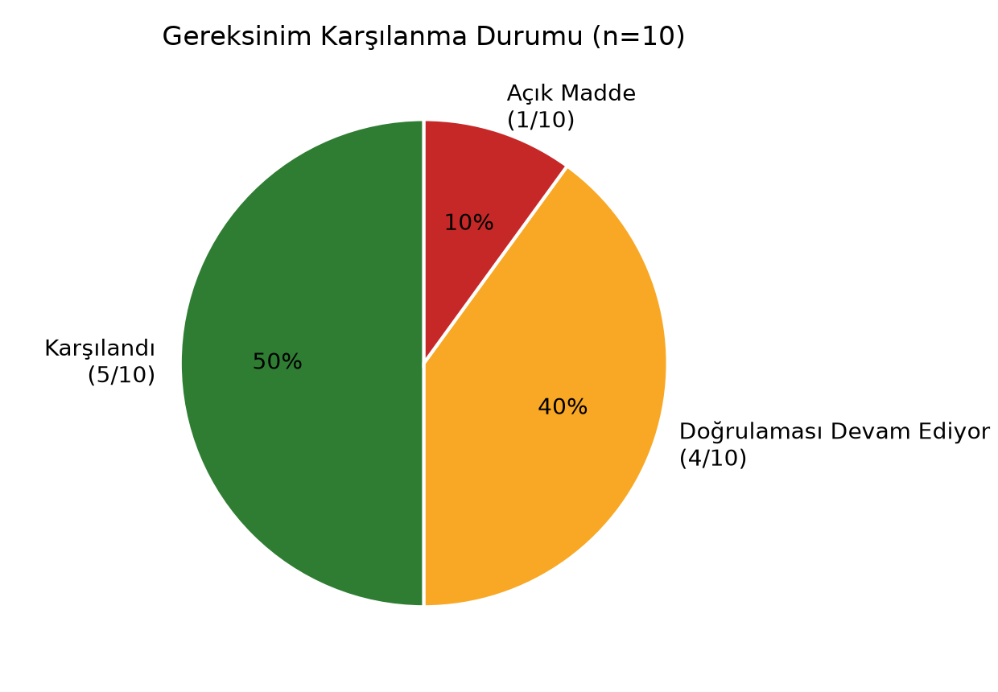
Şekil 5.1. Yazılım/algı/haberleşme gereksinimlerinin karşılanma durumu dağılımı (n=10)
Açık Maddeler ve Kapatma Planı. Doğrulaması devam eden ve açık maddeler için eksik doğrulama faaliyeti, uygulanacak kapatma yöntemi ve hedeflenen tamamlanma aşaması Tablo 5.3'te tanımlanmıştır.
Gereksinim | Eksik Doğrulama | Kapatma Yöntemi | Hedef Aşama
G-SW-01 | Gerçek İHA kamerasıyla doğruluk | Etiketli görev testi (MoC-2) | SGGS öncesi
G-SW-02 / 06 | Gerçek RF ortamı | 433 MHz saha menzil/güvenilirlik testi (MoC-2) | UHDR öncesi
G-SW-07 | Payload bütünlük alanı | OPEN_ROUTE'a CRC16/hash ekleme + bit-hata testi | FDR öncesi
G-SW-10 | Tam otonom uçuş/sürüş | Gizli-seed E2E simülasyon + uçuş demonstrasyonu (MoC-2/4) | FDA
Tablo 5.3. Açık ve doğrulaması devam eden maddeler — kapatma planı
Kaynakça
[1] İleri Otonom Sistemler Tasarım ve Operasyon Yarışması Şartnamesi (madde 2.2.2–2.2.6, 6.2, 6.4).
[2] navitas26/navitas GitHub deposu (private) — comms/protocol.py, comms/test_comms.py, comms/yks_gui.py.

